2020-2021 EĞİTİM ÖĞRETİM YILI ………………… ORTAOKULU 6 SINIFI I. DÖNEM SONU YAZILISI

ADI-SOYADI: ………………………………… PUAN: CEVAP ANAHTARI
Sınıf :6/………..NUMARASI:…………

B

S-1=Aşağıdaki damar çeşitlerini yazınız.(6p)
………………………………………………………
……………………………………………………
……………………………………………………
……………………………………………………
……………………………………………………
……………………………………………………
……………………………………………………
………………………………………………….
……………………………………………………
…………………………………………………..
a)Kanı kalpten (karıncıklardan) çıkaran damarlara denir.
b)Hücrelere besin dağıtan damarlar damarlardır.
S-2=Aşağıdaki kan hücrelerinin adlarını yazınız. (6p)
a)Oksijen taşınmasında görevlidir:
b)Yaralanmalarda kanın durması için kanın pıhtılaşmasını sağlar
S-3=Aşağıdaki olayların adlarını yazınız. (6p)
a)Vücut sıcaklığımızı dengeleyen olaya ne diyoruz?
b)Kanın akciğerlerde temizlenmesine sağlayan dolaşıma denir.
S-4=Aşağıda yerleri belirtilen organlar nelerdir? (6p)
a)Karın boşluğunun sağ üstünde bulunan organdır.
b)Karın ve göğüs boşluğunu ayıran ince ve geniş kastır.
S-5= Aşağıdaki sindirimle ilgili kısımları yazınız. (6p)
a)Proteinlerin kimyasal sindiriminin başladığı yerdir.
b)karbonhidratların kimyasal sindiriminin başladığı yerdir.
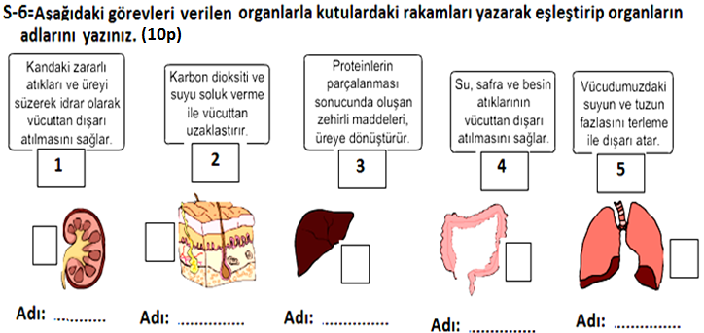

S-7=Aşağıda büyük kan dolaşımı şekli verilmiştir. Buna göre büyük kan dolaşımının oluşumunu şematik olarak kutulara yazınız.(10p)
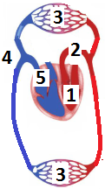

1.Başlar  ……………. | 2-  …………….. | 3-  ……………… | 4-  ………………. | 5-  ………………  Biter.

S-8=Güneşten uzaklığına göre gezegenleri kutulara yazınız. (10p)

1-  ……………….. | 2-  …………….. | 3-  ……………… | 4-  ……………… | 5-  ……………… | 6-  ……………….. | 7-  ……………… | 8-  ……………….

Test soruları(5tanex4=20 puan)
1=Aşağıdaki hangi açıklama yanlıştır?
2=Aşağıdaki şekle göre
küçük kan dolaşımının
başladığı ve bittiği yer
neresidir?
A)1-2 B) 3-2 C3-4 D)4-2
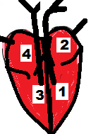
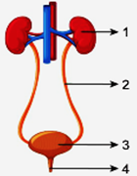
4=Hangisi yanlıştır?
A)Rh proteini olmayan kana Rh –(negatif) denir.
B)Kandaki gaz değişimi hava keselerinde yapılır.
C)idrar= su+şeker +üre karışımıdır.
D)
A)1-Kandaki karbondioksit süzülür.
B)2-idrarı taşıyan borudur.
C)3-idrarın toplandığı kesedir.
D)4-idrarı dışarı atan kanaldır.
3=Aşağıda verilen kaslardan hangisinin yapısı
diğerlerinden farklıdır?
A) Midemiz B) Bağırsak
C)Bacaklarımız D) Yemek borusu

5=Kan bağışını 18-65 yaş arası sağlıklı ve 50 kg üzerindeki kişiler yapabilir. Kan bağışı, kan
veren kişilerin kemik iliğinin yağlanmasını engeller. Baş ağrısına, tansiyona ve yorgunluğa
iyi gelir. Vücutta yeni kan hücreleri yapılmasını sağlar.
Bu anlatımda kan bağışı ile ilgili aşağıdakilerden hangisine yer verilmemiştir?
A)Vücudumuza faydaları B)Sağlığımız üzerinde etkileri
C)Toplum açısından önemi D)Kimlerin yapabileceği

Bulmaca sorulart (4tanex5=20 puan)
1-Böbreklerimizin iyi çalışıp çalışmadığını vücudumuzdan uzaklaştırdığımız hangi atığı tahlil ettirerek
anlayabiliriz?
İ | D | R | A | R

2-Kalbin kasılıp gevşemesi sırasında kanın damarlara yaptığı vuruya ne denir?
N | A | B | I | Z

3- Mikroplara karşı vücudu koruyan kan hücrelerine ne denir?
A | K | Y | U | V | A | R

4- İhtiyaç duyulan kanın karşılık beklemeden ve gönüllü olarak verilmesi. ne denir?
B | A | Ğ | I | Ş | I

K | A | N

BAŞARILAR
DERS ÖĞRETMENİ
……………………………….

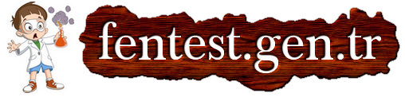
Daha fazla yazılı sorusu ve evraka https://www.facebook.com/groups/fenkurdu
öğretmen grubumuzdan ulaşabilirsiniz.

